在线考试系统使用说明书

有关学生：

2021年校内学位外语水平测试现开放在线练习，2014、2015、2016年往届毕业生和2017年应届毕业生可在电脑端输入网址http://hd.czelong.com:8080/cdhdxylogin账号密码为教务系统账号，详细操如下，具体报名缴费时间与考试时间另行通知。

如有问题请联系教务杨老师，联系电话：0523—85120330

一、系统登录

打开浏览器，在地址栏输入系统访问地址：

http://hd.czelong.com:8080/cdhdxylogin 由此进入考试练习平台，账号密码为登录教务系统账号密码。

考生登陆后，进入首页如下

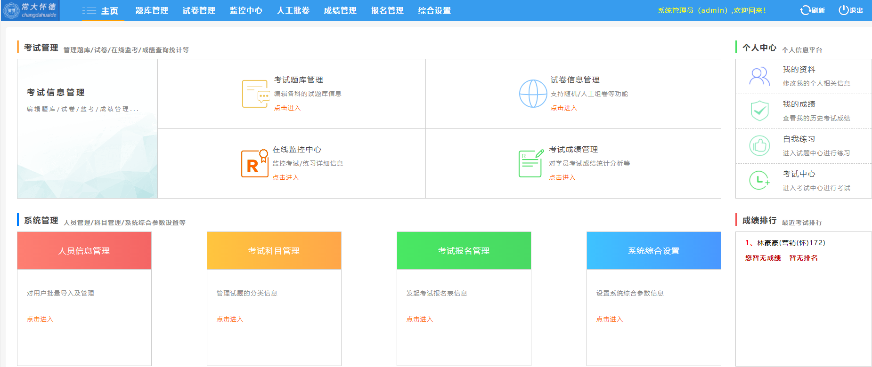

二、修改个人信息

此模块主要功能是为了方便用户对自己信息进行维护。包括用户姓名、性别、手机号码、用户密码、职务、岗位、身份证号、工作时间等等，学生可按需对账号密码进行修改。

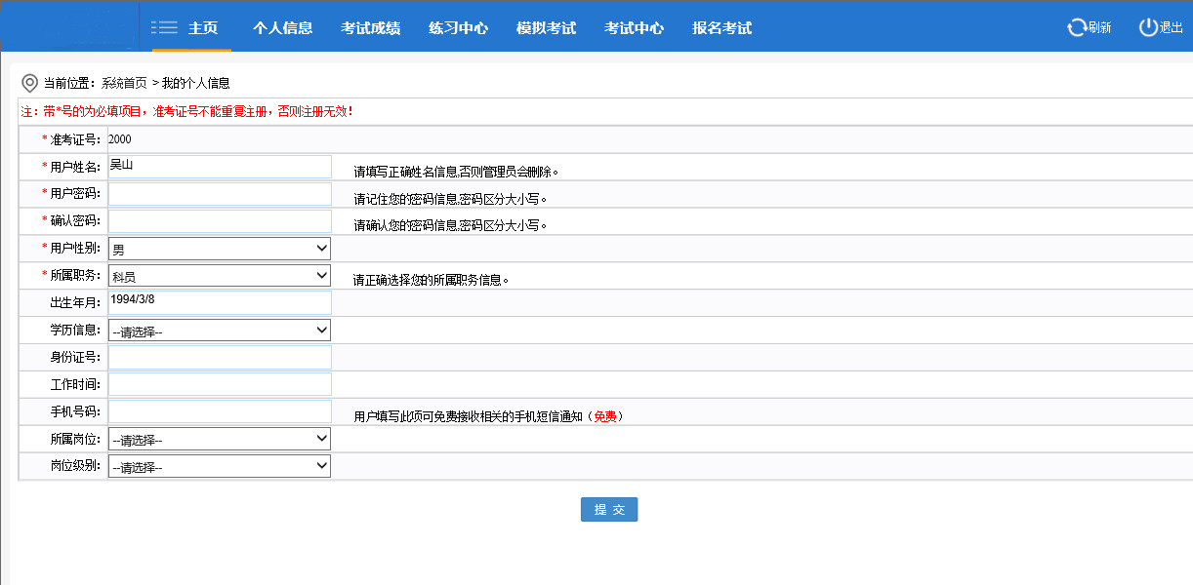

三、我的考试成绩

此模块功能为查看考试历史记录

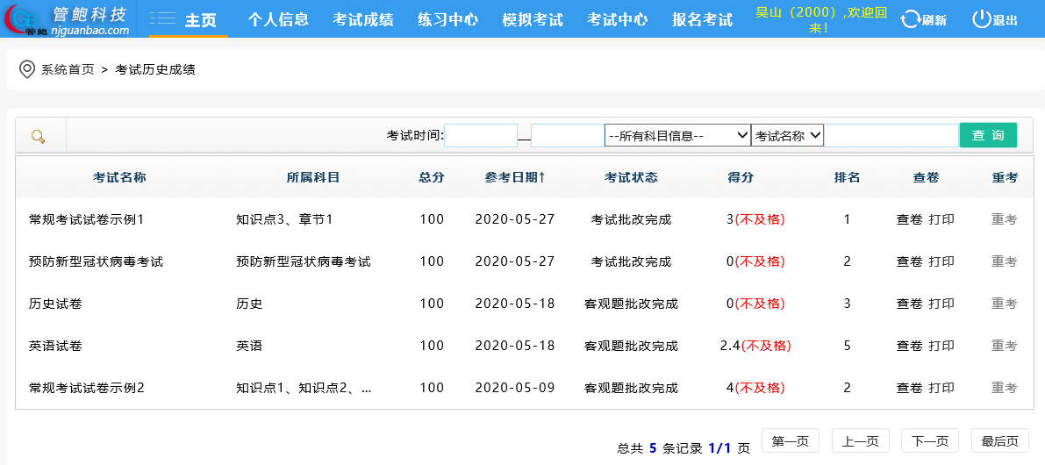

四、在线练习中心

此模块主要功能提供给考生练习学习的功能。考生可以选择相应的科目、题型进行练习。练习完后，系统自动批改，考生可以查看正确答案，并且可以选择错题或正确的题继续列入下次练习的范围。如果考生选择科目信息后，练习题型没有提供相应的题型选择说明此科目中暂无练习试题库。

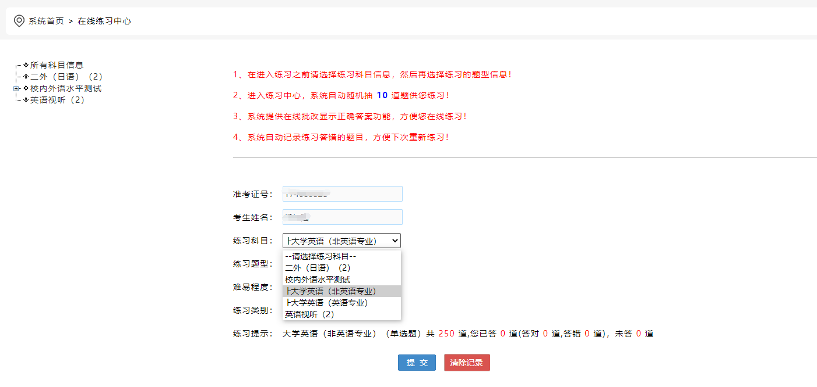

练习类别可有三种选择：只做错题、错题和新题、只做新题。

如果所有试题练习完成，可以点“清除记录”按钮来清除所有练习的作答记录。系统默认条件下只会将错题列入下次练习范围。正确题不列入下次练习范围。

五、自我模拟考试

此模块主要功能是方便考生在考前进行自我模拟考试，用户可以通过此模块进行自由定义试卷，也可以练习已组的试卷，模拟考试没有次数限制，考生可以任意进出考场进行答题。但所有定义的试卷试题来源只来源于考试模拟题库，而并非正规的考试题库。

